 | LUNDI 17  FEVRIER | MARDI 18  FEVRIER | MERCREDI 19  FEVRIER | JEUDI 20  FEVRIER | VENDREDI 21  FEVRIER
 | St ALEXIS | St BERNADETTE | ST GABIN | St AIMEE | St PIERRE-DAMIEN
M  A  T  I  N |   COIFFEUSE | ATELIER MEMOIRE   | GROUPE DE PAROLE   |   LECTURE DU JOURNAL | 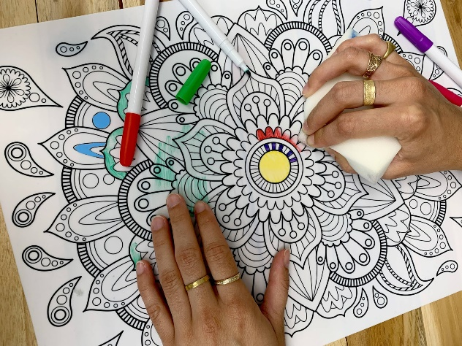  TRAVAUX MANUELS
A  P  R  E  S  M  I  D  I | ATELIER MEMOIRE   | GYM ADAPTE  Avec Christophe    1er étage  MESSE  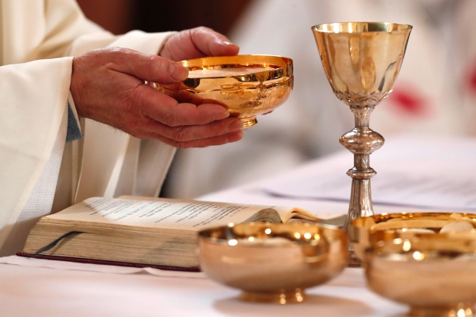 | ATELIER LECTURE   | LOTO  Salle restaurant RDC   |   JEUX DE SOCIETE

